АЛКОГОЛЬ КАК ФАКТОР РИСКА УСТОЙЧИВОГО РАЗВИТИЯ ОБЩЕСТВА
По данным Всемирной организации здравоохранения
Алкоголь – это психоактивное вещество, вызывающее зависимость, которое является для человека канцерогеном из группы 1 и оказывает значительное влияние на здоровье населения во всем мире.
Вредное употребление алкоголя является причиной более чем 200 заболеваний и травм.
Во всем мире в результате вредного употребления алкоголя ежегодно умирают 3 миллиона человек, что составляет 5,3% всех случаев смерти.
В целом на употребление алкоголя приходится 5,1% глобального бремени болезней и травм согласно оценкам, полученным на основании числа лет жизни с поправкой на инвалидность (показатель DALY).
Помимо последствий для здоровья вредное употребление алкоголя наносит значительный социальный и экономический ущерб отдельным людям и обществу в целом.
Употребление алкоголя приводит к смерти и инвалидности на относительно раннем этапе жизни. Среди людей в возрасте от 20 до 39 лет примерно 13,5% всех случаев смерти связаны с употреблением алкоголя.
Существует причинно-следственная связь между вредным употреблением алкоголя и целым рядом психических и поведенческих расстройств, инфекционных и неинфекционных нарушений здоровья, а также травм.
Рис.1 Динамика потребления алкоголя

Уровень потребления в Витебской области на протяжении периода наблюдений (2007-2021 годы) превышает среднереспубликанский уровень. Многолетняя динамика потребления алкоголя за период наблюдения 2007-2021 годы следующая: период 2007- 2011 годы характеризуется тенденцией к умеренному росту со средним темпом (+4,9%), период 2012-2016 годы характеризуется тенденцией к выраженному снижению со средним темпом прироста (-9,8%), период 2017- 2021 годы характеризуется тенденцией к умеренному росту со средним темпом прироста (+4,0%), аналогичные тенденции наблюдаются по республике в целом.
Рис.2 Структура потребления алкогольных напитков в Витебской области
Структура потребления за 10-летний период претерпела изменения – удельный вес потребления водки и ликеро-водочных изделий остался практически прежним, увеличился удельный вес потребления пива, снизился удельный вес потребления виноградных и плодовых вин.
Рис.3 Динамика заболеваемости алкоголизмом населения Витебской области
Динамика общей заболеваемость алкоголизмом населения Витебской области за период 2017-2021 годы характеризуется тенденцией к умеренному росту со средним темпом прироста (+2,4%). Показатель заболеваемости алкоголизмом с впервые установленным диагнозом характеризуется отсутствием тенденции к росту.
Распространенность заболеваемости алкоголизмом на административных территориях, характеризующаяся среднегодовым показателем за период 2017-2021 годы, варьируется в диапазоне от 11,9‰ (г.Витебск и Витебский район) до 34,2‰ (Ушачский район).

Рис.4 Заболеваемость алкоголизмом на административных территориях Витебской области
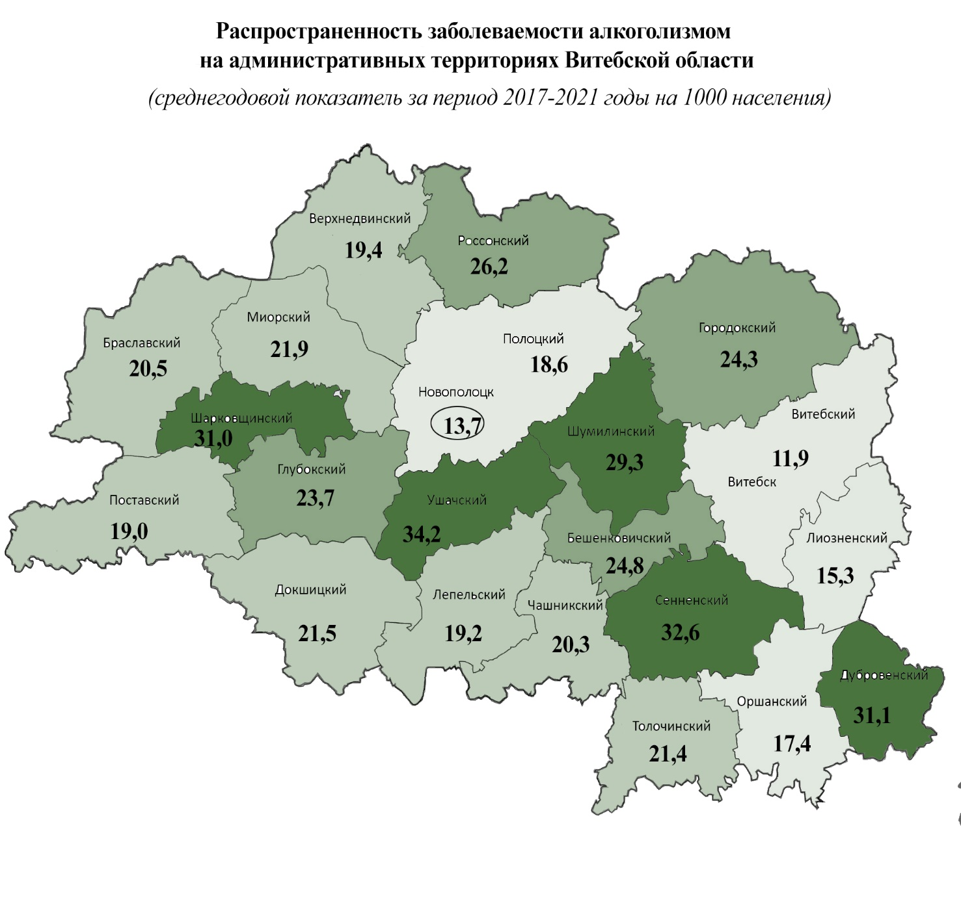
Динамика заболеваемости алкоголизмом за период 2017-2021 годы на административных территориях (рис.4) :
тенденция к выраженному росту (темп среднего прироста более 5%) – Витебский, Полоцкий, Дубровенский районы);
тенденция к умеренному росту (темп среднего прироста от 1% до 5%%) – г.Новополоцк, Оршанский, Шумилинский, Шарковщинский, Ушачский, Толочинский, Сенненский, Россонский, Миорский районы;
отсутствует тенденция к росту(снижению) – Чашникский, Поставский, Лиозненский, Лепельский, Докшицкий, Глубокский, Браславский, Бешенковичский районы;
тенденция к снижению – Городокский и Верхнедвинский районы.
Профилактика алкоголизма предполагает контроль за производством и потреблением алкоголя на уровне государства, но самая главная задача – контроль на уровне семьи, который предполагает
выявление на самых ранних этапах в подростковом и даже детском возрасте предрасположенных к алкоголю людей (для этого можно ориентироваться на два определенных фактора – наследственность и особенности потребления алкоголя в родительской семье) и постоянное внимание к ним;
информирование детей, подростков и взрослых об особенностях алкоголя, его опасных последствиях для здоровья, поведения и жизни;
обучение навыкам сопротивления в ситуациях, связанных с употреблением алкоголя, риском развития зависимости и рецидива.
В случаях возникновения любых проблем с алкоголем, следует обращаться за консультациями и помощью к специалистам.
В настоящее время в Республике Беларусь реализуется подпрограмма 3 «Предупреждение и преодоление пьянства и алкоголизма, охрана психического здоровья» Государственной программы «Здоровье народа и демографическая безопасность Республики Беларусь» на 2021-2025 годы.
Одним из ключевых направлений деятельности подпрограммы 3 по предупреждению и преодолению пьянства и алкоголизма является - создание социальных и медицинских предпосылок для уменьшения потребления населением алкоголя, информационное воздействие на население в целях предоставления полной и исчерпывающей информации о вреде чрезмерного употребления алкоголя, формирования культуры потребления алкогольных напитков.

Ожидаемый результат реализации подпрограммы 3: снижение потребления алкоголя до 9,8 литра на душу населения в возрасте 15 лет и старше.

СДЕЛАЙ СВОЙ ВЫБОР – СВОБОДА ИЛИ ЗАВИСИМОСТЬ!
